**Las Fuentes**

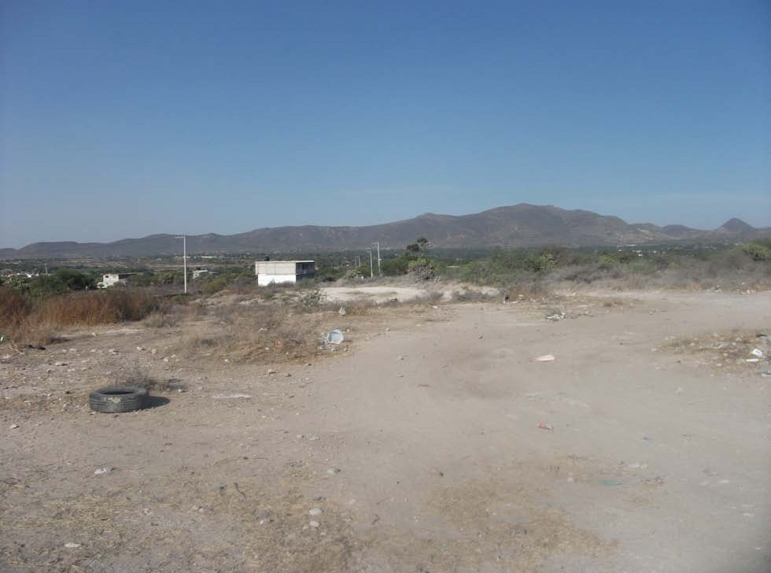CCIEH: HGOALF007

Las Fuentes: 130060079

**DICTAMEN**

# Después de analizar la información proveniente del instrumento de levantamiento de información aplicado (cédula) en las localidades seleccionadas (por haber cumplido los requisitos de contar con más de cien habitantes y que mantuvieran un índice superior a la media nacional de Hablantes de Lengua Indígena) y de la ponderación de las variables que se consideraron en la metodología de este estudio, el equipo académico de este proyecto considera que la comunidad de **Las Fuentes**, del Municipio de Alfajayucan, con clave INEGI **130060079**, reúne las estructuras sociales y culturales para ser considerada como **INDÍGENA** y ser incluida en el **Catálogo de Comunidades Indígenas del Estado de Hidalgo** con la clave **HGOALF007**.

**Las Fuentes** se organiza por medio de asamblea, en ésta se elige el cargo de mayor relevancia que es el de Representante de la comunidad, además de los comités institucionales como son el de Oportunidades y el de DIF.

El 7 por ciento de la población es Hablante de Lengua Indígena, en su mayoría son personas de la tercera edad, adultos y jóvenes, cabe mencionar que la población infantil y parte de los jóvenes están abandonando el uso de la lengua porque sus padres consideran que es mejor que aprendan el castellano, pues les abrirá más oportunidades de desarrollo.

En relación a las prácticas culturales destaca la tradición de elaboración de artesanías, las Fiestas a la Virgen de Boxtho y San Martín Obispo, además del Día de Muertos. Estas tradiciones y actividades que forman parte de la comunidad mantienen su carácter de cohesión social y sentido de pertenencia.

En referencia a las prácticas de la medicina tradicional se han ido perdiendo con el paso del tiempo. Se acude a la clínica de la cabecera municipal de Alfajayucan, lo que da cuenta del impacto de la medicina alópata en los procesos de salud-enfermedad de la comunidad.

**Las Fuentes, Alfajayucan**

Resumen

Clave CCIEH HGOALF007

Clave INEGI 130060079

|  |  |  |
| --- | --- | --- |
| **PRIORIDAD Y CATEGORÍA** | **MÍNIMO REQUERIDO** | **TOTAL OBTENIDO** |
| 1- Hablantes de lengua indígena * | 6.5% | 6.6% |
| 2- Territorio | 30.0% | 90.0% |
| 3- Autoridad tradicional | 10.0% | 20.0% |
| 4- Asamblea comunitaria | 100.0% | 100.0% |
| 5- Comités internos tradicional | 25.0% | 50.0% |
| 6- Autoadscripción | 100.0% | 100.0% |
| 7- Usos y Costumbres para resolver sus conflictos | 20.0% | 80.0% |
| 8- Trabajo comunitario | 100.0% | 100.0% |
| 9- Medicina Tradicional | 25.0% | 25.0% |
| 10- Parteras tradicionales | 100.0% | 0.0% |
| 11- Médicos tradicionales | 25.0% | 25.0% |
| 12- Fiestas del pueblo: Patronal, santos, carnaval, agrícola o climática | 25.0% | 50.0% |
| 13- Relación del ciclo económico con ceremonias | 100.0% | 0.0% |
| 14- Lugares sagrados (cerros, cuevas, piedras…) | 25.0% | 25.0% |
| 15- Música (tradicional, costumbre | 100.0% | 0.0% |
| 16- Danza | 100.0% | 0.0% |
| 17- Leyendas y creencias | 25.0% | 100.0% |
| 18- Vestimenta tradicional | 100.0% | 0.0% |
| 19- Artesanías | 25.0% | 50.0% |
| 20- Origen | 10.0% | 54.0% |
| 21- Reglamentos y/o acuerdos | 100.0% | 100.0% |
| 22- Patrimonio comunitario | 25.0% | 25.0% |

*% de PHLI Nacional (INEGI, 2010)

Elaboración: Universidad Autónoma del Estado de Hidalgo con datos del Catálogo de Comuniades Indígenas del Estado de Hidalgo. Agosto 2013

**Las Fuentes, Alfajayucan**

Clave CCIEH HGOALF007 Clave INEGI 130060079

|  |  |  |  |
| --- | --- | --- | --- |
| **PRIORIDAD Y CATEGORÍA** | **ELEMENTOS CULTURALES** | **PARCIAL OBTENIDO** | **TOTAL OBTENIDO** |
| 1- Hablantes de lengua indígena * | % HLI INEGI | 7% | **6.6%** |
| 2- Territorio | Asentamiento y pertenencia a región geocultural (30%) | 30% | **90.0%** |
| Panteón-cementerio (15%) | 15% |
| Fuente de agua (10%) | 10% |
| Siembra o potrero (10%) | 10% |
| Lugar de culto (15%) | 15% |
| Delegación (10%) | 0% |
| Espacios comunes (10%) | 10% |
| 3- Autoridad tradicional | Consejo (40%) | 0% | **20.0%** |
| Mayordomo (30%) | 0% |
| Delegado (10%) + (10%) si lo denominan en lengua indígena, total (20%) | 10% |
| Auxiliares (10%) | 10% |
| 4- Asamblea comunitaria | Si (100%) No (0%) | 100% | **100.0%** |
| 5- Comités internos tradicional | Comité A (25%) | 25% | **50.0%** |
| Comité B (25%) | 25% |
| Comité C (25%) | 0% |
| Comité D (25%) | 0% |
| 6- Autoadscripción | Si (100%) No (0%) | 100% | **100.0%** |
| 7- Usos y costumbres para resolver sus conflictos | Resolución de faltas y delitos al interior (40%) | 40% | **80.0%** |
| Autoridad comunitaria que resuelve (40%) | 40% |
| Espacio reclusión (20%) | 0% |
| 8- Trabajo comunitario | Si (100%) No (0%) | 100% | **100.0%** |
| 9- Medicina Tradicional | Enfermedad cultural A (25%) | 25% | **25.0%** |
| Enfermedad cultural B (25%) | 0% |
| Enfermedad cultural C (25%) | 0% |
| Enfermedad cultural D (25%) | 0% |
| 10- Parteras tradicionales | Si (100%) No (0%) | 0% | **0.0%** |
| 11- Médicos tradicionales (Excepto partera) | Médico tradicional A (25%) | 25% | **25.0%** |
| Médico tradicional B (25%) | 0% |
| Médico tradicional C (25%) | 0% |
| Médico tradicional D (25%) | 0% |
| 12- Fiestas del pueblo: Patronal, santos, carnaval, agrícola o climática | Fiesta A (25%) | 25% | **50.0%** |
| Fiesta B (25%) | 25% |
| Fiesta C (25%) | 0% |
| Fiesta D (25%) | 0% |
| 13- Relación del ciclo económico con ceremonias | Si (100%) No (0%) | 0% | **0.0%** |
| 14- Lugares sagrados (cerros, cuevas, piedras…) | Lugar sagrado A (25%) | 25% | **25.0%** |
| Lugar sagrado B (25%) | 0% |
| Lugar sagrado C (25%) | 0% |
| Lugar sagrado D (25%) | 0% |
| 15- Música (tradicional, costumbre) | Si (100%) No (0%) | 0% | **0.0%** |
| 16- Danza | Si (100%) No (0%) | 0% | **0.0%** |
| 17- Leyendas y creencias | Leyenda o creencia A (25%) | 25% | **100.0%** |
| Leyenda o creencia B (25%) | 25% |
| Leyenda o creencia C (25%) | 25% |
| Leyenda o creencia D (25%) | 25% |
| 18- Vestimenta tradicional | Si (100%) No (0%) | 0% | **0.0%** |
| 19- Artesanías | Artesania A (25%) | 25% | **50.0%** |
| Artesania B (25%) | 25% |
| Artesania C (25%) | 0% |
| Artesania D (25%) | 0% |
| 20- Origen | Por cada año (0.5%) máximo 50% | 4% | **54.0%** |
| Mito fundacional (25%) | 25% |
| Hecho colectivo A (5%) | 5% |
| Hecho colectivo B (5%) | 5% |
| Hecho colectivo C (5%) | 5% |
| Hecho colectivo D (5%) | 5% |
| Hecho colectivo E (5%) | 5% |
| 21- Reglamentos y/o acuerdos | Si (100%) No (0%) | 100% | **100.0%** |
| 22- Patrimonio comunitario | Patrimonio A (25%) | 25% | **25.0%** |
| Patrimonio B (25%) | 0% |
| Patrimonio C (25%) | 0% |
| Patrimonio D (25%) | 0% |

*% de PHLI Nacional (INEGI, 2010)

**Las Fuentes, Alfajayucan**

Clave CCIEH HGOALF007 Clave INEGI 130060079

1- Hablantes de lengua indígena *

**100%**

2- Territorio

22- Patrimonio comunitario 3- Autoridad tradicional

**80%**

21- Reglamentos y/o acuerdos 4- Asamblea comunitaria

**60%**

20- Origen 5- Comités internos tradicional

**40%**

19- Artesanías

18- Vestimenta tradicional

17- Leyendas y creencias

16- Danza

15- Música (tradicional, costumbre

14- Lugares sagrados (cerros, cuevas, piedras…)

13- Relación del ciclo económico con ceremonias

**20%**

**0%**

6- Autoadscripción

7- Usos y Costumbres para resolver sus conflictos

8- Trabajo comunitario

9- Medicina Tradicional

10- Parteras tradicionales

11- Médicos tradicionales 12- Fiestas del pueblo: Patronal, santos,

carnaval, agrícola o climática

OBTENIDO REQUERIDO

*% de PHLI Nacional (INEGI, 2010)

Elaboración: Universidad Autónoma del Estado de Hidalgo con datos del Catálogo de Comuniades Indígenas del Estado de Hidalgo. Agosto 2013